

**DEPARTAMENTO DE CIENCIAS DE LA COMPUTACION**

**CARRERA DE TECNOLOGIAS DE LA INFORMACION**

**INFORME DE:**

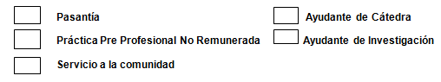

**COMANDO CONJUNTO DE LAS FUERZAS ARMADAS – MINISTERIO DE DEFENSA**

**NOMBRES Y APELLIDOS DEL ESTUDIANTE: KATHERINE ANDREA SARANGO PITA**

**NOMBRES Y APELLIDOS DEL TUTOR ACADÉMICO: JENNY ALEXANDRA RUIZ ROBALINO**

**CALIFICACIÓN DEL INFORME**

**FIRMA DE TUTORA ACADÉMICA FIRMA DEL ESTUDIANTE**

**ING. JENNY ALEXANDRA RUIZ ROBALINO KATHERINE ANDREA SARANGO PITA**

**FIRMA DEL TUTOR EMPRESARIAL**

**CAPITÁN DE CORBETA – IG**

**VICTOR JAVIER GARZÓN SIERRA**

**Quito, 17/01/2025**

X

1. **INTRODUCCIÓN**

Las prácticas pre profesionales constituyen una etapa fundamental en la formación de los estudiantes, permitiéndoles aplicar y reforzar los conocimientos adquiridos a lo largo de su carrera en un contexto laboral real. Este proceso les faculta para enfrentar desafíos concretos, resolver problemas tecnológicos y optimizar procesos dentro de una organización. Además, fomenta el desarrollo de competencias prácticas esenciales para su futuro desempeño profesional.

Durante este periodo, la estudiante participó en actividades que requerían habilidades técnicas avanzadas y un enfoque analítico, alineadas con los objetivos estratégicos del Departamento C3I2 del Comando Conjunto de las Fuerzas Armadas del Ecuador. Este departamento se caracteriza por diseñar e implementar sistemas tecnológicos innovadores que fortalecen la operatividad militar, integrando procesos manuales y automatizados para abordar las demandas del sector defensa.

El desarrollo de las prácticas incluyó la optimización del Sistema de Mando y Control (SMC) y la creación de un aplicativo móvil para las Elecciones Generales de 2025. Estas actividades respondieron a necesidades específicas de la institución, como mejorar la gestión de datos, optimizar la funcionalidad de los sistemas existentes y garantizar una experiencia de usuario eficiente. Mediante estas acciones, se buscó incrementar la eficacia operativa de las plataformas tecnológicas utilizadas.

Las actividades realizadas permitieron consolidar competencias relacionadas con el desarrollo de aplicaciones web, la gestión de bases de datos y la optimización de sistemas tecnológicos, fortaleciendo así el perfil profesional de la estudiante. A través de estas experiencias, no solo se alcanzaron los objetivos establecidos por la organización, sino que también se generaron aprendizajes significativos que contribuyen al desarrollo integral en el campo de las Tecnologías de la Información.

1. **DESARROLLO**

Las prácticas pre profesionales se realizaron en el Departamento C3I2 del Comando Conjunto de las Fuerzas Armadas del Ecuador, bajo la dependencia del Ministerio de Defensa. Durante este período, se colaboró en la implementación de soluciones tecnológicas que contribuyeron a la mejora de la eficiencia operativa y la optimización de procesos clave dentro de la institución, alineados con los objetivos estratégicos y las necesidades del entorno militar.

* 1. **Actividades Realizadas**

A continuación, se presenta un cronograma detallado que resume las actividades realizadas durante el período de prácticas, el cual fue fundamental para la organización y ejecución de las tareas en el Departamento C3I2. Este cronograma sirvió como punto de partida para la planificación y el seguimiento de cada fase del proyecto.

**Tabla 1** Itinerario de actividades realizadas





Durante las prácticas pre profesionales, se llevaron a cabo diversas actividades alineadas con el perfil de egreso de la carrera de Tecnologías de la Información, especialmente en áreas como el desarrollo de aplicativos, gestión de bases de datos y optimización de sistemas. Estas actividades fueron esenciales para fortalecer los procesos operativos militares, implementando soluciones tecnológicas que mejoraron la eficiencia y la trazabilidad de las operaciones.

El proceso comenzó con una capacitación técnica que cubrió las herramientas y tecnologías fundamentales para el departamento, tales como Visual Studio Code y PostgreSQL. Esta capacitación inicial permitió adquirir un conocimiento profundo sobre el entorno de desarrollo y las bases de datos, estableciendo una base sólida para la implementación de soluciones efectivas. La capacitación fue clave para desarrollar una comprensión integral del entorno operativo y los sistemas con los que se trabajaba.

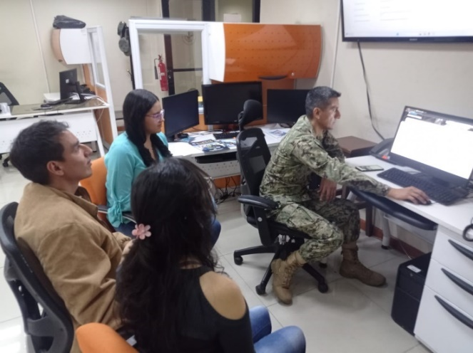

**Ilustración 1** Capacitación en herramientas y tecnologías relevantes para los sistemas, impartida por el tutor empresarial.

Uno de los proyectos más importantes fue la optimización del Sistema de Mando y Control (SMC), esencial para la gestión y coordinación de operaciones militares. Se revisó el código, actualizando librerías y refactorizando módulos críticos. Estas mejoras optimizaron los módulos de Gestión de Operaciones y Gestión de Armamento, abordando problemas específicos. Se mejoró la trazabilidad de las operaciones y la gestión de armamento, permitiendo una planificación más precisa y ejecución eficiente de las misiones. Las modificaciones aseguraron que los datos estuvieran mejor organizados y fueran accesibles de manera ágil, reduciendo tiempos de respuesta y mejorando la toma de decisiones.

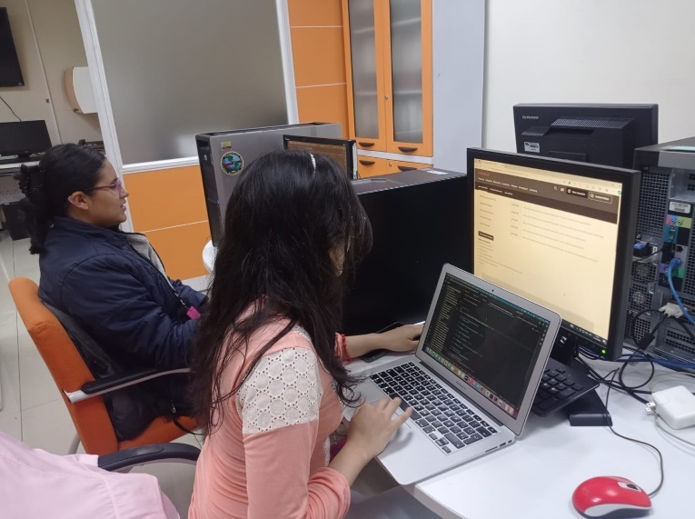

**Ilustración 2** Revisión, análisis y optimización del Sistema de Mando y Control (SMC).

Simultáneamente, se configuró un servidor de prueba para el aplicativo móvil relacionado con las elecciones generales de 2025. Esta fase fue crucial para garantizar que el sistema estuviera listo para ser evaluado en un entorno controlado y simular operaciones reales. Posteriormente, se llevó a cabo un proceso de análisis y depuración de la base de datos del aplicativo móvil. Dado que la base de datos ya existía a partir de procesos anteriores, se actualizó y depuró para reflejar los cambios en los recintos electorales. Este proceso implicó la reorganización de las tablas de datos, eliminando redundancias que afectaban la velocidad de las consultas. Gracias a estos esfuerzos, se logró una base de datos más eficiente y confiable, lo que permitió una gestión más efectiva de la información relacionada con el proceso electoral, asegurando su fiabilidad en entornos de alta carga.

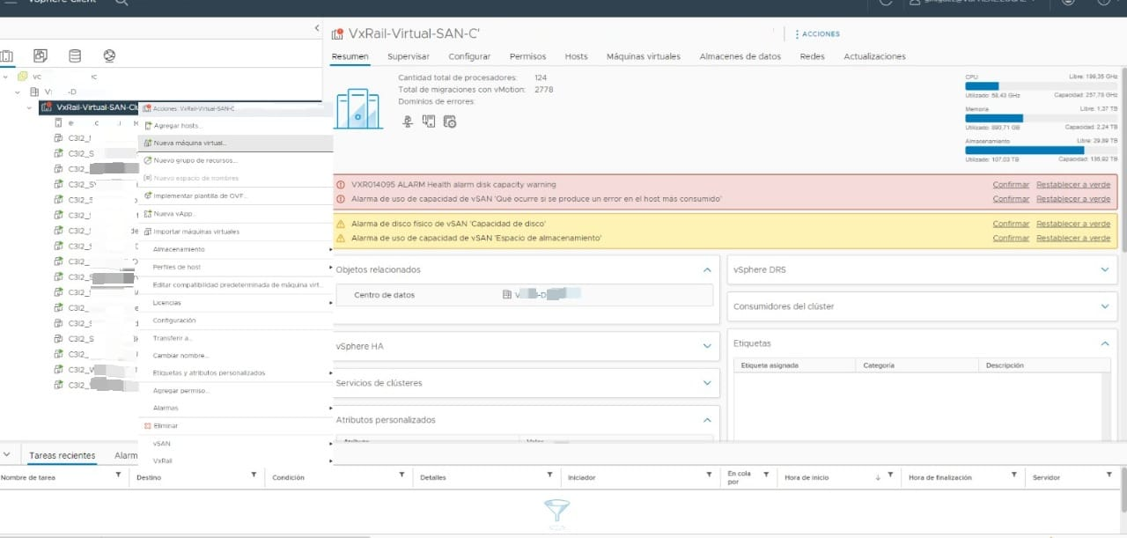

**Ilustración 3** Creación de la máquina virtual correspondiente al servidor de prueba.

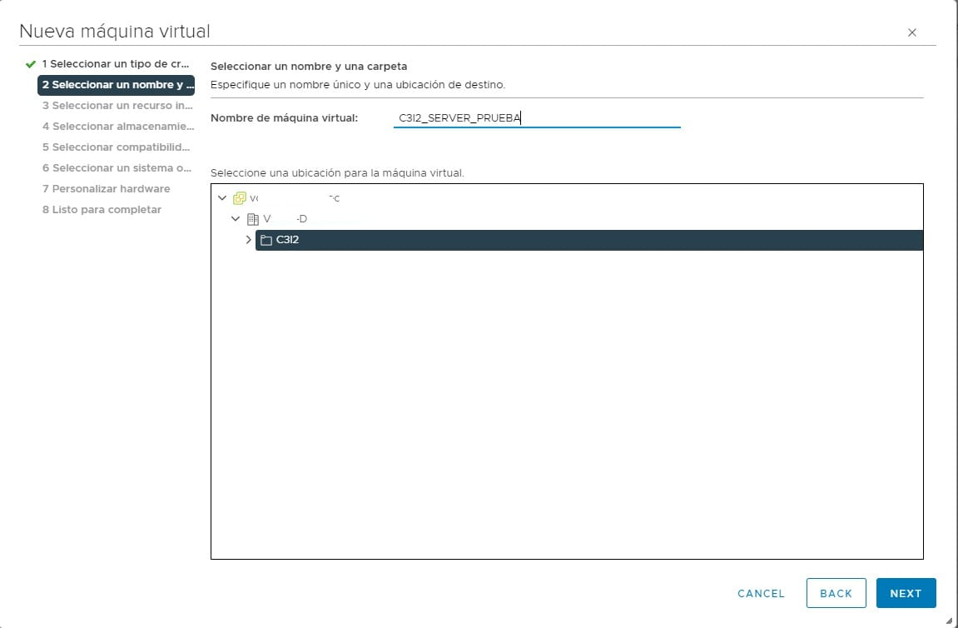

**Ilustración 4** Configuración inicial para la creación de la máquina virtual correspondiente al servidor de pruebas en el entorno de virtualización Rackspace.

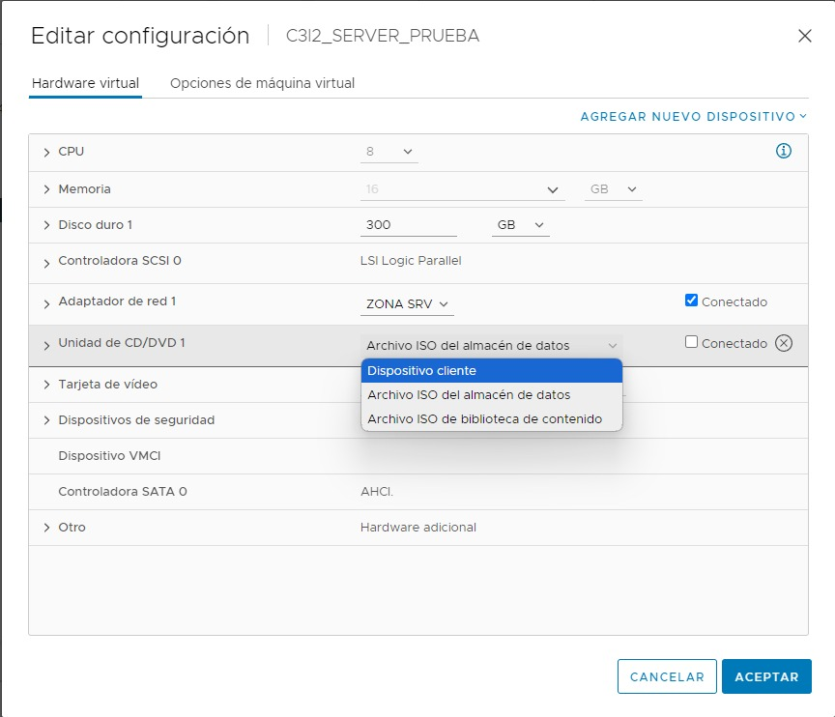

**Ilustración 5** Configuración de la máquina virtual correspondiente al servidor de prueba.

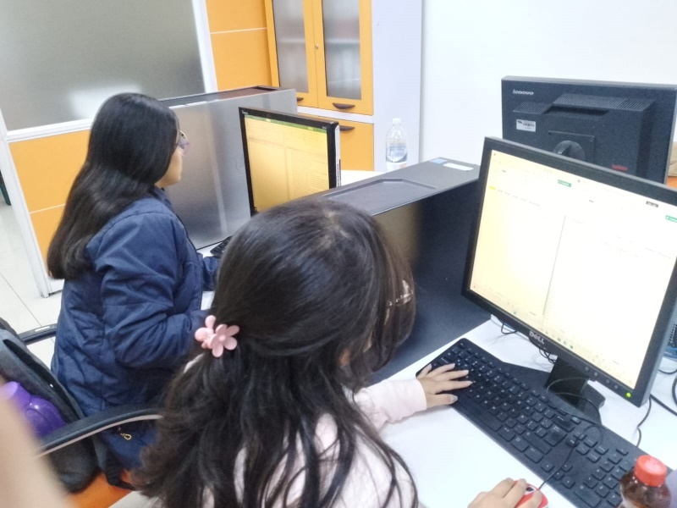

**Ilustración 6** Análisis y depuración de la Base de Datos correspondiente al aplicativo móvil relacionado a las elecciones.

En cuanto al desarrollo del aplicativo móvil para las elecciones de 2025, se realizaron tareas como el diseño de la interfaz, la implementación de funcionalidades clave y la integración de APIs para gestionar datos en tiempo real. Este aplicativo permitió monitorear y gestionar incidencias en recintos electorales, contribuyendo a la transparencia del proceso electoral. Además, se llevaron a cabo diversas pruebas exhaustivas para asegurar el correcto funcionamiento del sistema en diferentes escenarios operativos, lo que garantizó que el aplicativo fuera robusto y confiable durante el período electoral.

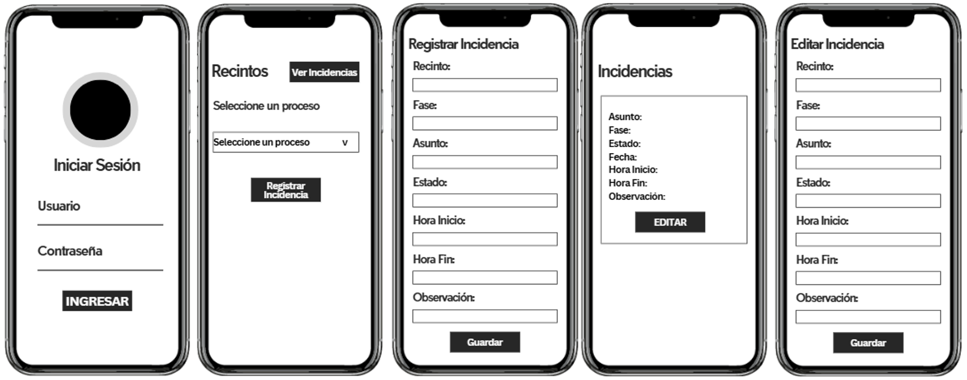

**Ilustración 7** Bocetos de las interfaces del aplicativo móvil.

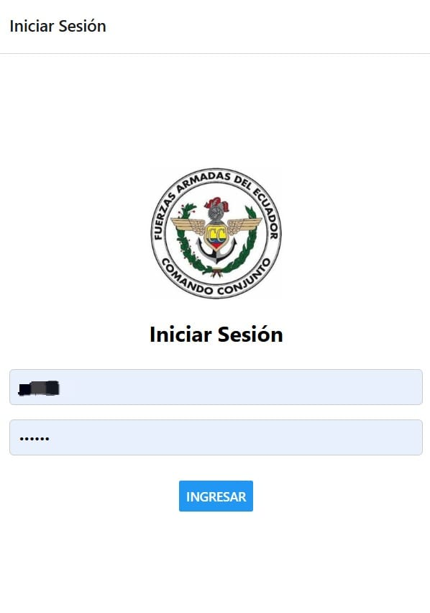

**Ilustración 8** Interfaz de autenticación de usuarios.

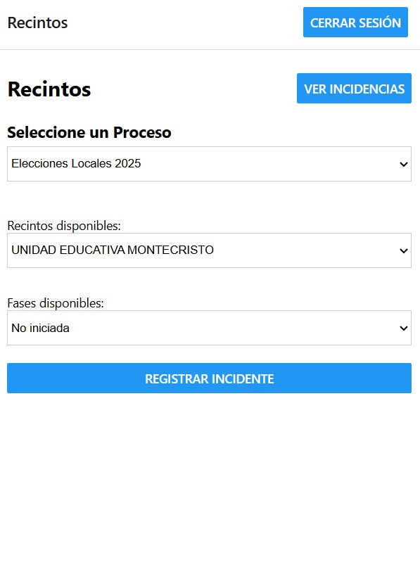

**Ilustración 9** Interfaz de Gestión de recintos electorales.

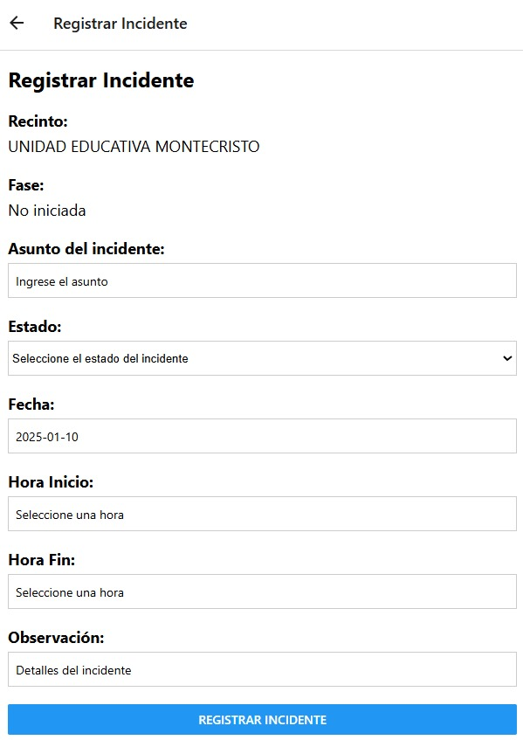

**Ilustración 10** Interfaz de registro de incidencias.

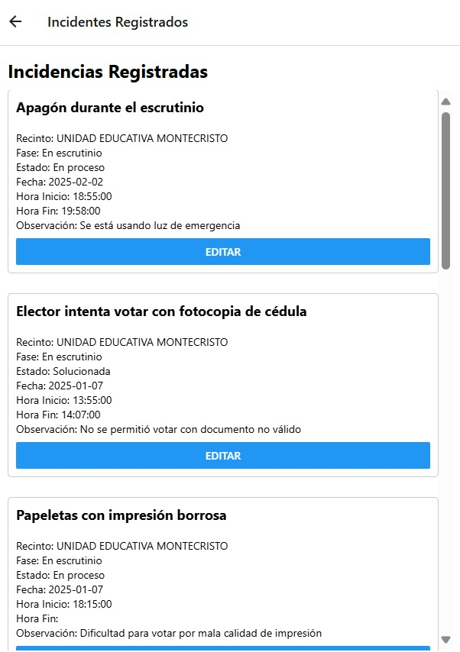

**Ilustración 11** Interfaz de visualización de incidencias.

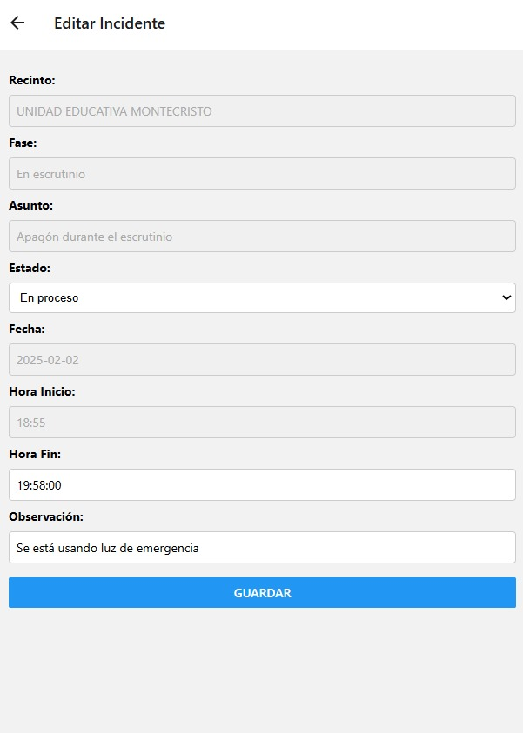

**Ilustración 12** Interfaz de actualización de incidencias.

Por último, se generaron reportes dinámicos en PostgreSQL mediante consultas SQL que facilitaron el análisis de datos relacionados con el proceso electoral. Estos reportes permitieron obtener información clara y precisa, lo que facilitó la toma de decisiones estratégicas en tiempo real. Las consultas SQL fueron optimizadas para asegurar la rapidez y precisión de los reportes, garantizando que los usuarios pudieran acceder a la información relevante de manera eficiente.

Estas actividades permitieron desarrollar competencias clave en el diseño e implementación de sistemas tecnológicos, la gestión y optimización de bases de datos, y el desarrollo de aplicaciones móviles. Además, contribuyeron a mejorar la eficiencia operativa en el contexto de las Fuerzas Armadas, demostrando el impacto de las Tecnologías de la Información en la modernización de los procesos militares.

* 1. **Metodologia utilizada**

Se implementó la metodología ágil Scrum, organizando el trabajo en sprints semanales que permitieron avanzar de manera incremental y entregar resultados parciales al tutor empresarial. Cada sprint incluyó reuniones diarias para sincronización de tareas, una revisión de avances y una retrospectiva al finalizar, consolidando retroalimentación para mejorar los siguientes ciclos. Esta metodología fue clave para garantizar una entrega oportuna y cumplir con los estándares de calidad establecidos.

* 1. **Técnicas de Trabajo**

**Análisis de requerimientos**: Se evaluaron necesidades funcionales y no funcionales, definiendo objetivos claros para cada módulo del sistema.

**Refactorización de código:** Se revisaron módulos desactualizados del SMC, modernizando librerías y mejorando la legibilidad y escalabilidad del sistema.

**Optimización de bases de datos:** Se realizaron normalizaciones y depuraciones para mejorar la integridad y el rendimiento en consultas.

**Pruebas unitarias y funcionales:** Validación de módulos desarrollados para garantizar su correcto funcionamiento.

**Diseño de interfaces:** Creación de wireframes para guiar el desarrollo de una experiencia de usuario intuitiva y funcional.

* 1. **Recursos Utilizados**

**Software:**

* **Herramientas:** Visual Studio Code, IntelliJ IDEA, PostgreSQL, Postman, Jasper Reports, Pentaho.
* **Lenguajes y tecnologías:** Java, Angular, Spring Boot, React Native, Node.js.
* **Entornos:** Configuración de servidores de prueba para la integración y pruebas del aplicativo móvil.

**Hardware:**

* **Equipo personal:** Laptop Asus VivoBook con:
  + **Procesador:** Intel Core i7-10710U (10ª generación)
  + **Memoria RAM:** 20 GB
  + **Almacenamiento:** 1 TB HDD + 250 GB SSD
  1. **Limitaciones Encontradas**

**Código legado desactualizado:** La documentación insuficiente del SMC dificultó inicialmente la comprensión del sistema. Para superar esta limitación, se realizó un análisis exhaustivo del código y se trabajó junto con el equipo para mapear el flujo de trabajo del sistema. Esta actividad permitió obtener una comprensión profunda del código y documentar los procesos internos del SMC para facilitar futuras actualizaciones. Se comprendió la importancia de la documentación precisa y cómo, a pesar de las dificultades iniciales, la dedicación y el trabajo en equipo transformaron un desafío en una oportunidad para mejorar la calidad del código.

**Restricciones en recursos computacionales:** Los tiempos de prueba se vieron afectados por limitaciones en el hardware disponible, lo que exigió optimizar los procesos de desarrollo y pruebas. Para abordar esta restricción, se realizaron análisis y ajustes en el código y los entornos de prueba, priorizando las áreas que afectaban el rendimiento. Gracias a estas optimizaciones, se logró mejorar la eficiencia del sistema sin necesidad de adquirir nuevos recursos. Esta experiencia permitió aprender a maximizar el uso de los recursos existentes y a enfocarse en las optimizaciones que generaran el mayor impacto en el rendimiento del sistema.

**Cronograma ajustado:** La complejidad de las actividades y los plazos estrictos exigieron una organización eficiente y trabajo colaborativo constante. Para superar este desafío, se estableció un plan de trabajo detallado, priorizando las tareas críticas y realizando reuniones periódicas con el equipo para asegurar que todos estuvieran alineados. Esta experiencia permitió mejorar la gestión del tiempo y la coordinación de tareas en equipos multidisciplinarios, enfrentando eficazmente la presión de los plazos.

* 1. **Éxitos Alcanzados**

**Mejoras en el SMC:** Se logró una optimización significativa en la generación de reportes y la trazabilidad de recursos. Se redujo el tiempo de respuesta de las consultas de la base de datos, lo que permitió mejorar la eficiencia general del sistema. Estas mejoras fortalecieron las capacidades del Sistema de Mando y Control (SMC) para la toma de decisiones en tiempo real, contribuyendo a una gestión más ágil y efectiva de los operativos.

**Aplicativo móvil funcional:** Se desarrollaron módulos clave como autenticación de usuarios, gestión de incidencias y generación de reportes dinámicos, los cuales fueron probados con éxito en el entorno de pruebas. Las funcionalidades críticas del aplicativo cumplieron con los requisitos del proceso electoral y garantizaron un funcionamiento estable y fiable en condiciones de alto tráfico.

**Colaboración efectiva:** A través de un trabajo colaborativo entre los miembros del equipo y la constante retroalimentación del tutor empresarial, se consolidó un producto final robusto y alineado con las expectativas. Las revisiones periódicas y ajustes realizados permitieron la entrega de una solución optimizada y funcional en los plazos establecidos, asegurando la satisfacción del cliente interno.

1. **CONCLUSIONES**

* Las actividades realizadas durante las prácticas pre profesionales en el Departamento C3I2 del Comando Conjunto de las Fuerzas Armadas del Ecuador permitieron cumplir los objetivos establecidos en cuanto a la mejora de los sistemas tecnológicos utilizados por la institución. En particular, se optimizó el Sistema de Mando y Control (SMC) y se desarrolló un aplicativo móvil para las elecciones de 2025, contribuyendo significativamente a la eficiencia operativa y a la mejora de la gestión de incidencias en los recintos electorales.
* Las prácticas permitieron poner en práctica los conocimientos adquiridos en la carrera de Tecnologías de la Información, especialmente en el desarrollo de aplicaciones web y móviles, así como en la optimización de bases de datos. Se utilizó una variedad de tecnologías modernas, lo que facilitó la mejora de las herramientas y procesos existentes en la institución.
* Durante el proceso, se lograron adquirir y fortalecer competencias en áreas clave como el desarrollo de aplicaciones de mediana escala, gestión de bases de datos, seguridad en sistemas, y el diseño de interfaces de usuario. Esto ha preparado al estudiante para enfrentar futuros desafíos tecnológicos en el ámbito profesional.

1. **RECOMENDACIONES**

* Se recomienda que el Departamento C3I2 continúe ofreciendo espacios de capacitación técnica para su equipo, particularmente en el uso de nuevas tecnologías y metodologías ágiles. Esto permitirá mantener los sistemas actualizados y optimizar aún más las capacidades tecnológicas de la institución.
* Es importante establecer un proceso más robusto para la validación de datos, especialmente en el sistema de gestión de incidencias. Asegurar la precisión de los datos ingresados durante las elecciones o eventos críticos contribuirá a mejorar la toma de decisiones y la transparencia en los procesos.
* A medida que la institución crece y los proyectos se vuelven más complejos, es recomendable diseñar soluciones más escalables y modulares. Esto permitirá una integración más sencilla con otros sistemas y la adaptación a nuevos requerimientos, mejorando la flexibilidad y sostenibilidad de los sistemas a largo plazo.

1. **ANEXOS**

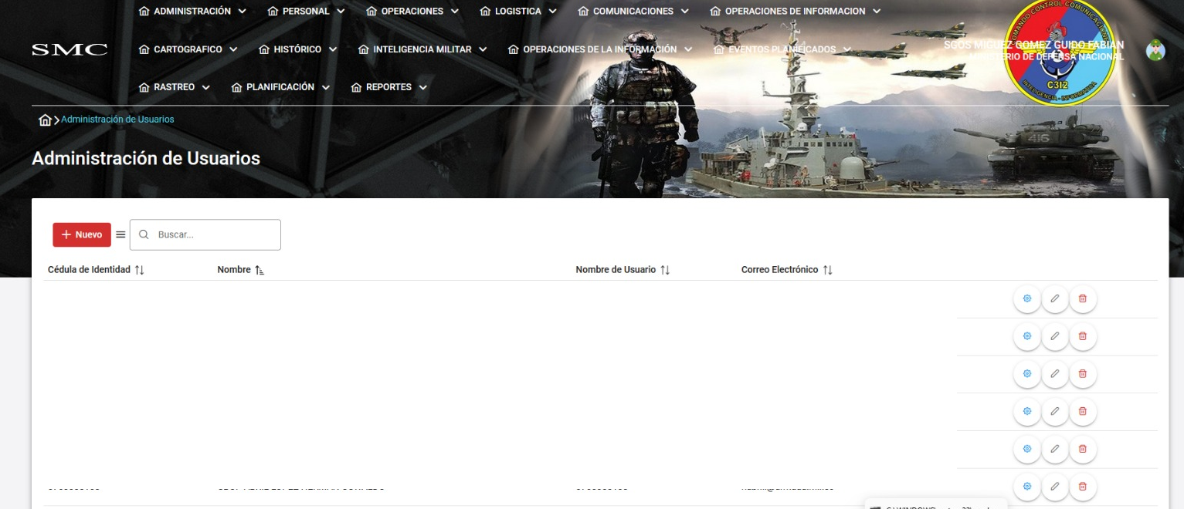

**Ilustración 13** Interfaz de la página principal del Sistema de Mando y Control (SMC).

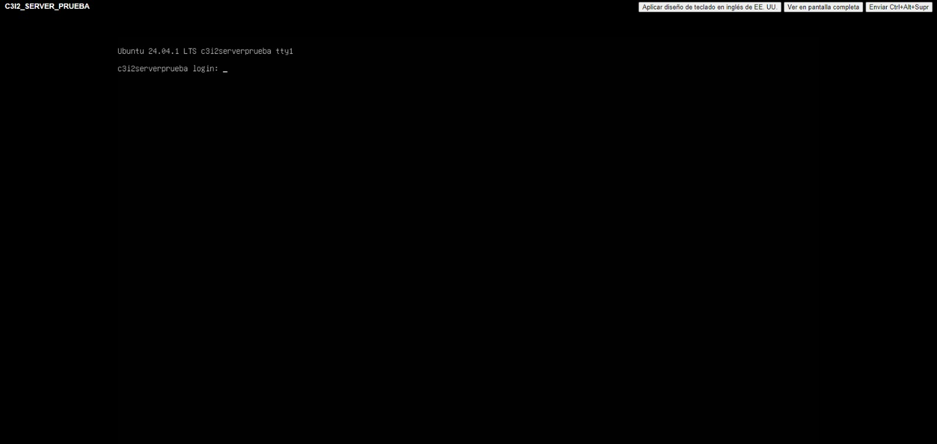

**Ilustración 14** Interfaz de inicio de sesión en el servidor de prueba, utilizando el sistema operativo Ubuntu 24.04.1 LTS.

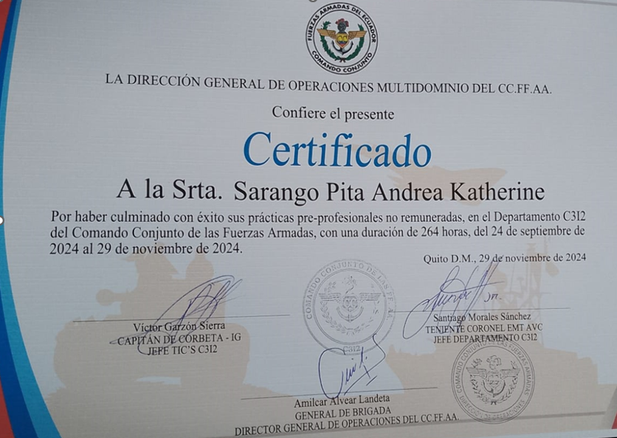

**Ilustración 15** Certificación obtenida tras la culminación de las prácticas pre profesionales.